Танец и здоровье
« День прошел бессмысленно,
потому что не танцевал» Ницше
Очень часто мы жалуемся на то, что день прошел мрачно и неудачно. А вечером мы ложимся усталыми и раздражительными, не можем уснуть спокойно и видим плохие сны. А утром просыпаемся вялыми и усталыми, смотрим в зеркало, а там видим отражение недовольного и разочарованного человека.
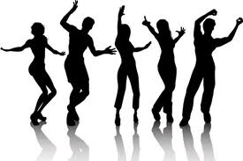
Когда мы раздражены, нервничаем и переживаем, то мы далеки от гармонии. Как исправить ситуацию, какие средства помогут?
В поисках ответа этого вопроса мы даже и не подозреваем, что у нас у каждого в руках есть очень оригинальный рецепт, и этот рецепт очень прост.
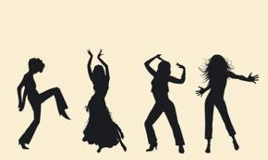
Просто встаем рано утром, и пока закипит чайник на кухне, включаем ритмичную музыку и начинаем делать под эту музыку ритмичные движения. Кратко говоря,начинаем день с танца.
Занимаясь танцем под любимую музыку несколько минут, наберемся сил, и все начнет приходить в гармонию. Мы снова начнем расцветать, наша внешность станет все более красивее, а взгляд - мягче, мысли - яркие и разумные.
Не надо лениться, ведь правду говорят, что лень мать всех пороков. Несколько минут занимаясь танцем, мы быстро забудем о наших слабостях и недомоганиях, и забыв о всех невзгодах, будем наполнены желанием жить и работать. Мы найдем полную гармонию и можем противостоять проникновению отрицательных эмоций.
Великий мыслитель Ницше очень высоко ценил положительное влияние танца и ежедневно уделял время для танцев.
С помощью танца можно решить такие проблемы, как неуверенность в себе, закомплексованность, пониженную самооценку. Танец помогает при стрессах, поднимется настроение. Танец улучшает обмен веществ, мышцы начинают активно работать, удовлетворяется дыхание, улучшается работа сердца, а наш позвоночник станет более гибким.
Во время танца происходит очищение позвоночника, вследствие чего освобождаются нервные окончания и расширяются энергетические каналы. За счет интенсивной замены клеток происходит омоложение организма и укрепление иммунной системы.
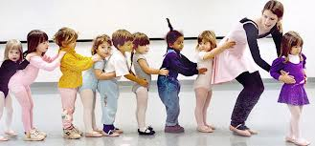
Во время танца происходит самомассаж внутренних органов нашего организма.
Танцы помогают и одиноким. Изучено, что при танце человек наполняется энергией, что приводит к притягиванию других.
Танец это своего рода профилактика от остеохондроза и сколиоза( искривление позвоночника).
Танцевать рекомендовано и беременным, которые занимаясь танцем, более легко переносят схватки.
Конечно не надо переусердствовать, всегда необходимо следить за состоянием дыхания.
В древней Греции с помощью танцев люди побеждали множество болезней.
Так что давайте начнем день с танца, дайте свободу своему телу, танцуйте когда угодно и где угодно, независимо от того как вы танцуете. Самое главное встаньте перед зеркалом и танцуйте с душой, не задумывайте о движениях. И не забудьте улыбнутся во время танцев! Танцуйте, будьте активными, красивыми и здоровыми и стремитесь к совершенству! И вы увидите, как все изменится в ваших глазах. Все вокруг станет ярче и веселее. Даже мрачный дождливый день станет для вас ярким и веселым. Живите легко и красиво. Удачи всем!
